Squid 配置案例

正向代理
# squid
apt install squid -y
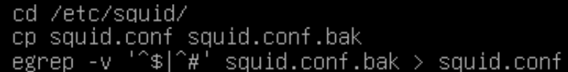
/etc/squid/squid.conf
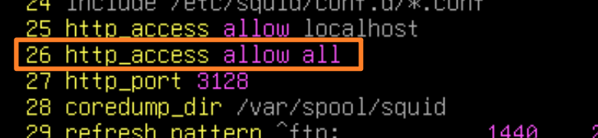
systemctl reload squid

# client 手动添加代理访问
curl -x http://代理地址 :3128 -L http://网站地址

# client通过环境变量的方式配置命令行代理
/etc/enviroment
http_proxy="http://网站地址 :3128"
# 或者直接使用export 的方式配置环境变量
export http_proxy=http://网站地址 :3128

# squid服务器 上进行测试
squidclient -p 3128 http://网站地址
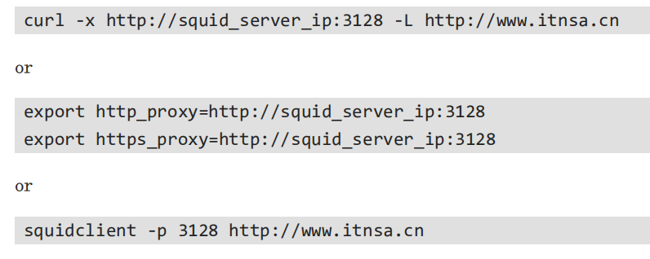
（'squidclient' 需使用apt下载）

# client 浏览器设置代理
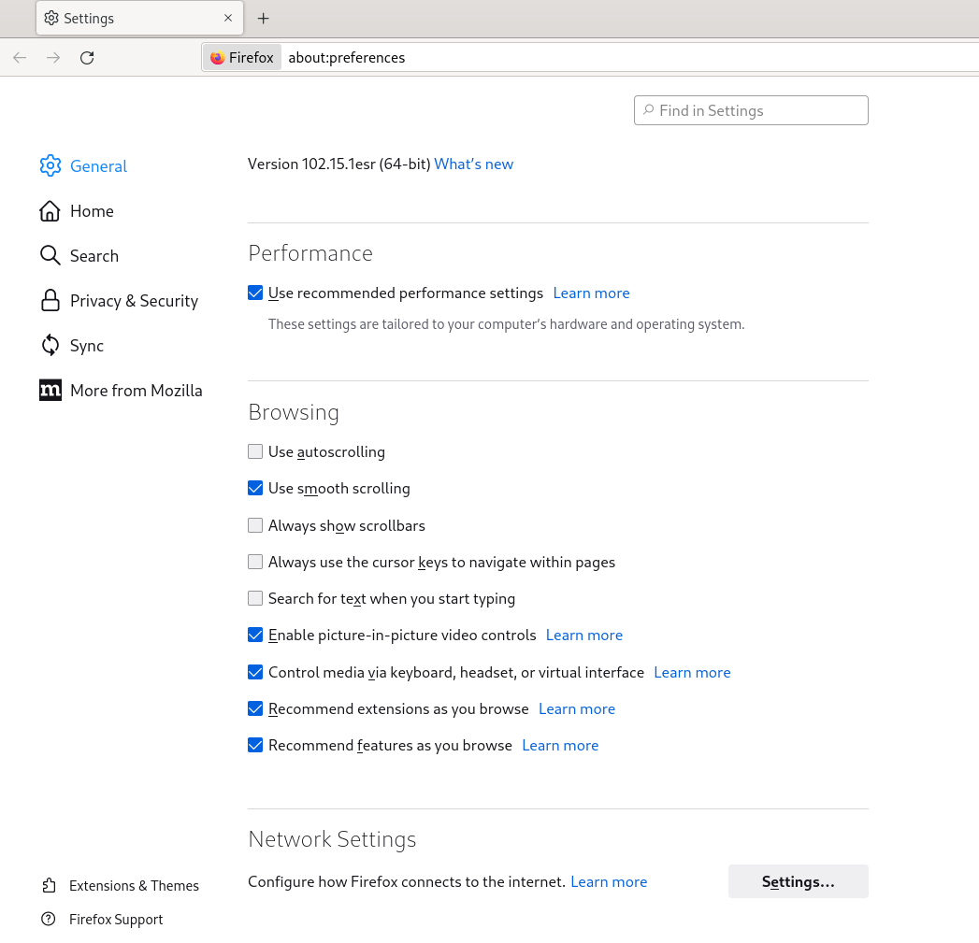
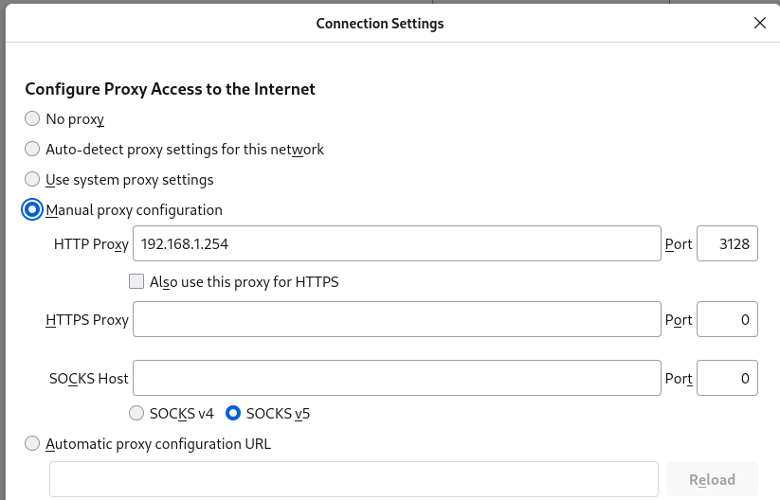

ACL
#squid
/etc/squid/squid.conf
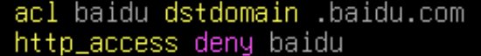
systemctl reload squid
#client
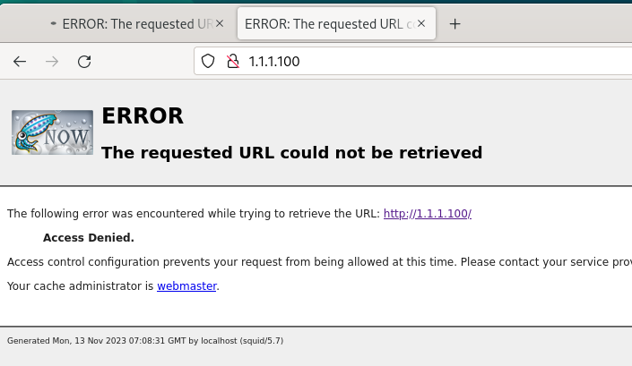

反向代理
# squid
/etc/squid/squid.conf
#client (将域名解析为squid服务器的地址)
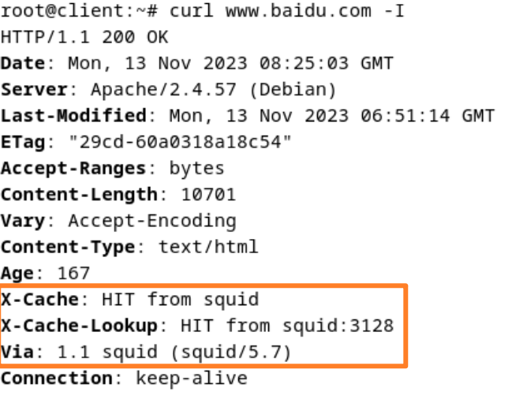

反向代理 SSL
# router上面创建证书
#/etc/ssl/openssl.cnf
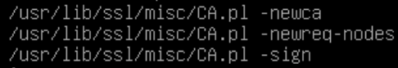
cp newcert.pem /etc/ssl/web.pem
cp newkey.pem /etc/ssl/web.key
#/etc/squid/squid.conf
#同时拷贝根证书到客户端信任，scp demoCA/cacert.pem root@192.168.1.100:/root/
# client (命令行和浏览器都配置信任)
cp cacert.pem /home/skills/
cp cacert.pem /usr/local/share/ca-certificates/
update-ca-certificates
#浏览器信任：略
# client 测试


